Alicia Zapata Ruiz

Concejala de Consumo, Comercio y Artesanía, Festejos

Grupo Municipal Socialista Obrero Español
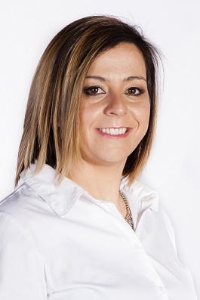

Curriculum Vitae
Fecha de nacimiento: 31-03-1983
Cargo actual: Concejala delegada del Ayuntamiento de Mula de Consumo, Comercio y Artesanía, Festejos.
Formación:
- Técnico Superior en Desarrollo de Aplicaciones Informáticas.
Experiencia profesional
- Trabajadora por cuenta ajena como administrativo, asesora inmobiliaria y atención al cliente desde 2004 hasta la actualidad.

Agenda
https://mula.es/web/agenda-del-alcalde/

Retribución Ayuntamiento de Mula
Ha recibido como retribuciones brutas (antes de impuestos) por asistencias a órganos colegiados las siguientes cantidades (110€ por sesión):
- Año 2021: 9.570,00€
- Año 2020: 9.130,00€
- Año 2019: 3.580,00€

Declaración de bienes
Bienes y derechos
- Bienes inmuebles de naturaleza urbana: no.
- Bienes inmuebles de naturaleza rústica: no.
- Bienes derechos e inmuebles a actividades empresariales y profesionales: no.
- Depósitos en cuenta corriente: 50% diversas cuentas con un saldo aproximado entre todas de 57.500€
- Deuda pública, obligaciones, bonos y demás valores equivalentes: no.
- Acciones y participaciones en el capital social o en los fondos propios de cualquier tipo de entidad: no.
- Seguros de vida: no.
- Rentas temporales y vitalicias: no.
- Vehículos, joyas, embarcaciones y aeronaves: automóvil volkswagen Golf año 2001.
- Objetos de arte y antigüedades: no
- Derechos reales de uso y disfrute: no
- Concesiones administrativas: no
- Derechos derivados de la propiedad intelectual o industrial: no
- Opciones contractuales: no
- Demás bienes y derechos: no
Deudas
- No.

Declaración de incompatibilidades y actividades
- No incurre en ninguna de las causas de posible incompatibilidad.
- Trabajadora por cuenta ajena como Administrativa. No tiene otras actividades privadas, que le proporcionan o pueden proporcionar ingresos económicos.
- No tiene actividades públicas, que le proporcionan o pueden proporcionar ingresos económicos, excepto las retribuciones del Ayuntamiento de Mula señaladas.

